*Check your understanding*

文を聞いて、本文と同じ内容に○を、違っている内容に×を書きなさい。

①　　　　　②　　　　　③　　　　　④　　　　　⑤

*After reading*

Text-meaning building

1． 本文を読んで、「三日月湖のでき方」について、次の問題に答えてください。

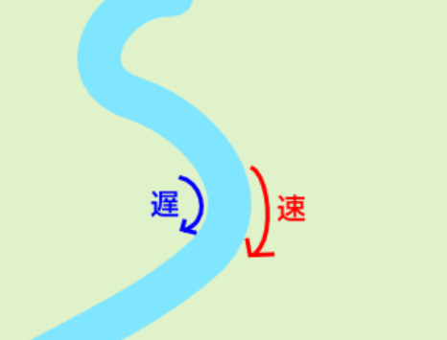

図A

B

A

1) 図Aにある矢印A,Bを見てください。

①流れが速いのはどちらですか。

②土が溜まるのはどちらの側ですか。

2) 図Aに続いて図B～Dを、三日月湖ができる順番に並べ替えてください。

A → ( ) → ( ) → ( )



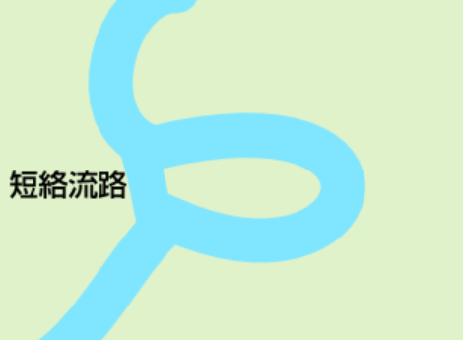



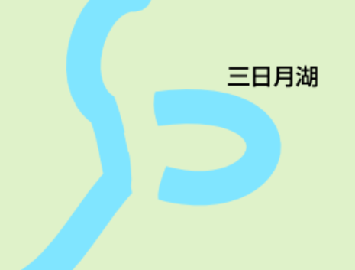



図B 図C 図D

(http://geo.skygrass.net/note/geo/mikazukiko.html)

2．本文中の図について、次の比較をしながら、それぞれの図を説明してください。

1) 図1と図2を比較して、それぞれの地図を説明してください。

2) 図2と図3を比較して、それぞれの地図を説明してください。

3．本文中の の言葉は具体的に何を指すのか一言でまとめてください。

1) 18行目 「これを現在の流れと…」

2) 35行目 「その地域の歴史」

４. 石狩川の流れを変える工事を始めるきっかけは何でしたか。

Personal-meaning construction

5．30行目「対立があった」とありますが、

1) 下の文に適切なことばを入れて、この対立についての 説明を完成させてください。

対立していたのは、(A )主義派と(B )主義派である。川の流れについて、(A )主義派は 川の流れを としたのに対し、

(B )主義派は、 流れをつくることを主張した。

また、工事をする箇所も、(A )主義派が治水上、 だけにすべきとする一方で、(B )主義派は積極的にすべきだとした。

2) あなただったら、( A ) 主義 と (B )主義のどちらを選ぶと思いますか。

いくつかのポイントについて、それぞれの利点と欠点をあげてみましょう。

６．こうした石狩川の工事のように、人間が生活するために、人工的に地形を変えた例を知っていますか。いつ、なぜ、どのような変化を加え、その後どうなったかと調べてみましょう。